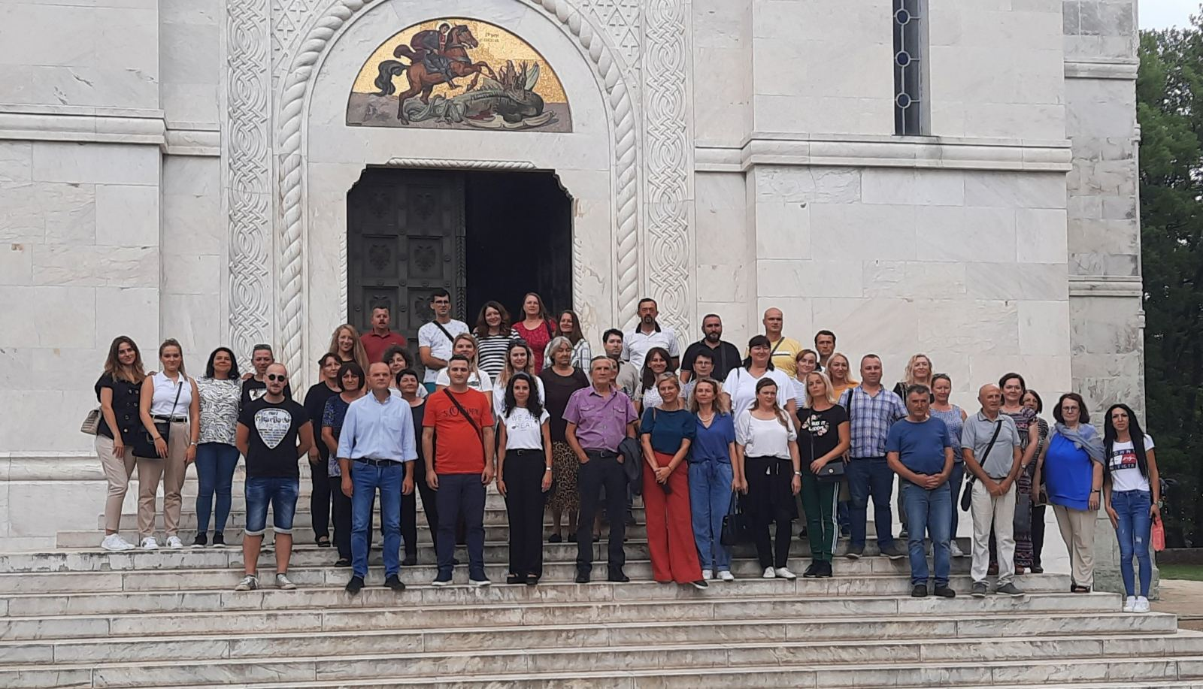31. 08. 2022.

Дружењем испратисмо школску годину
У среду, 31.08.2022. године заједно са колективом ОШ ,,Вук Караџић“ из Мајиловца реализована је једнодневна екскурзија за запослене.
Овогодишња дестинација била је Опленац – Топола – Буковичка Бања
Била је ово лепа прилика да се с поносом сетимо наше славне историје, али и да продубимо постојећа и склопимо нова пријатељства са колегама из Мајиловца.

